大西沟村2020年生态护林员第二季度补助工资公示表

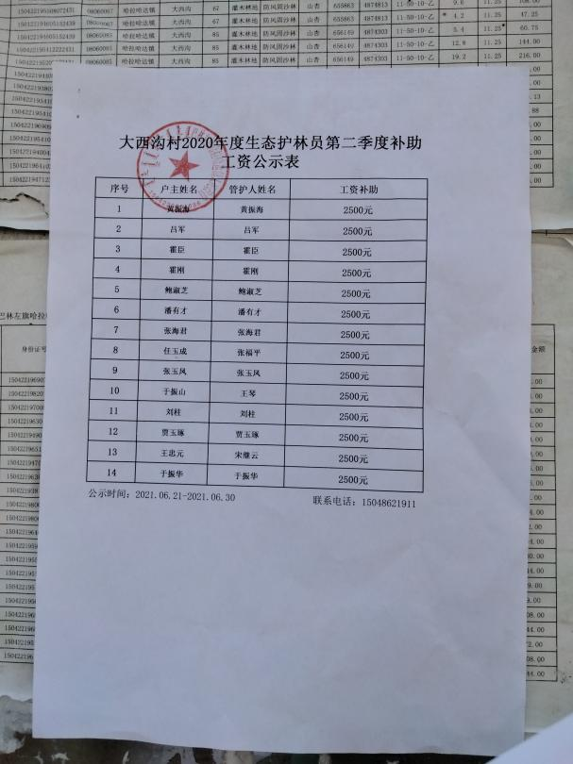

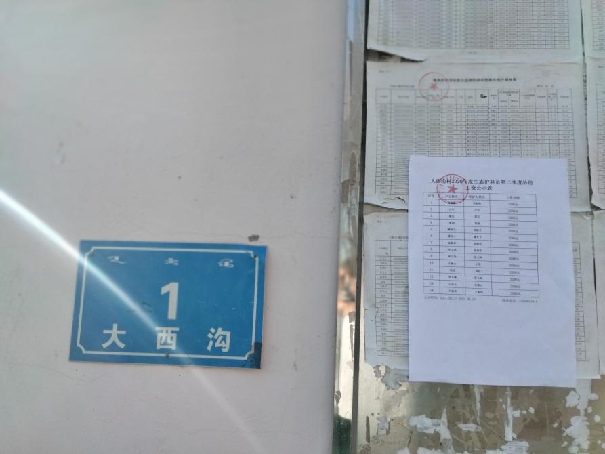

2021年6月21日

